SØNDAG Hvile
Les og be Jesaja 30:15
Mitt kristenliv: at jeg får hvile, med hele meg, i fellesskapet med min Herre og Frelser.
Region nord: Soltun Soldatheim og ungdomssenter, Setermoen. Be for daglig leder Eyvind Volle og ettåring Sofie Kero. Be om god kontakt og muligheter for å vitne om Jesus for soldater og andre som bruker stedet. Be for den økonomiske situasjonen, og visdom for styret.
Be for gudstjeneste- og møtesamlingene både i NLM og andre sammenhenger denne dagen. At Guds ord blir forkynt, hørt og fulgt.
Be for Skoghus, planene for utbygging og at stedet kan være et samlingssted for ulike mennesker og at Jesus får møte de besøkende. Be for daglig leder Magnar Emil Eggebø og leirstedsmedarbeider Hilde Øystese.
Misjon: Norge; arbeid blant nye landsmenn og relasjoner til disse.

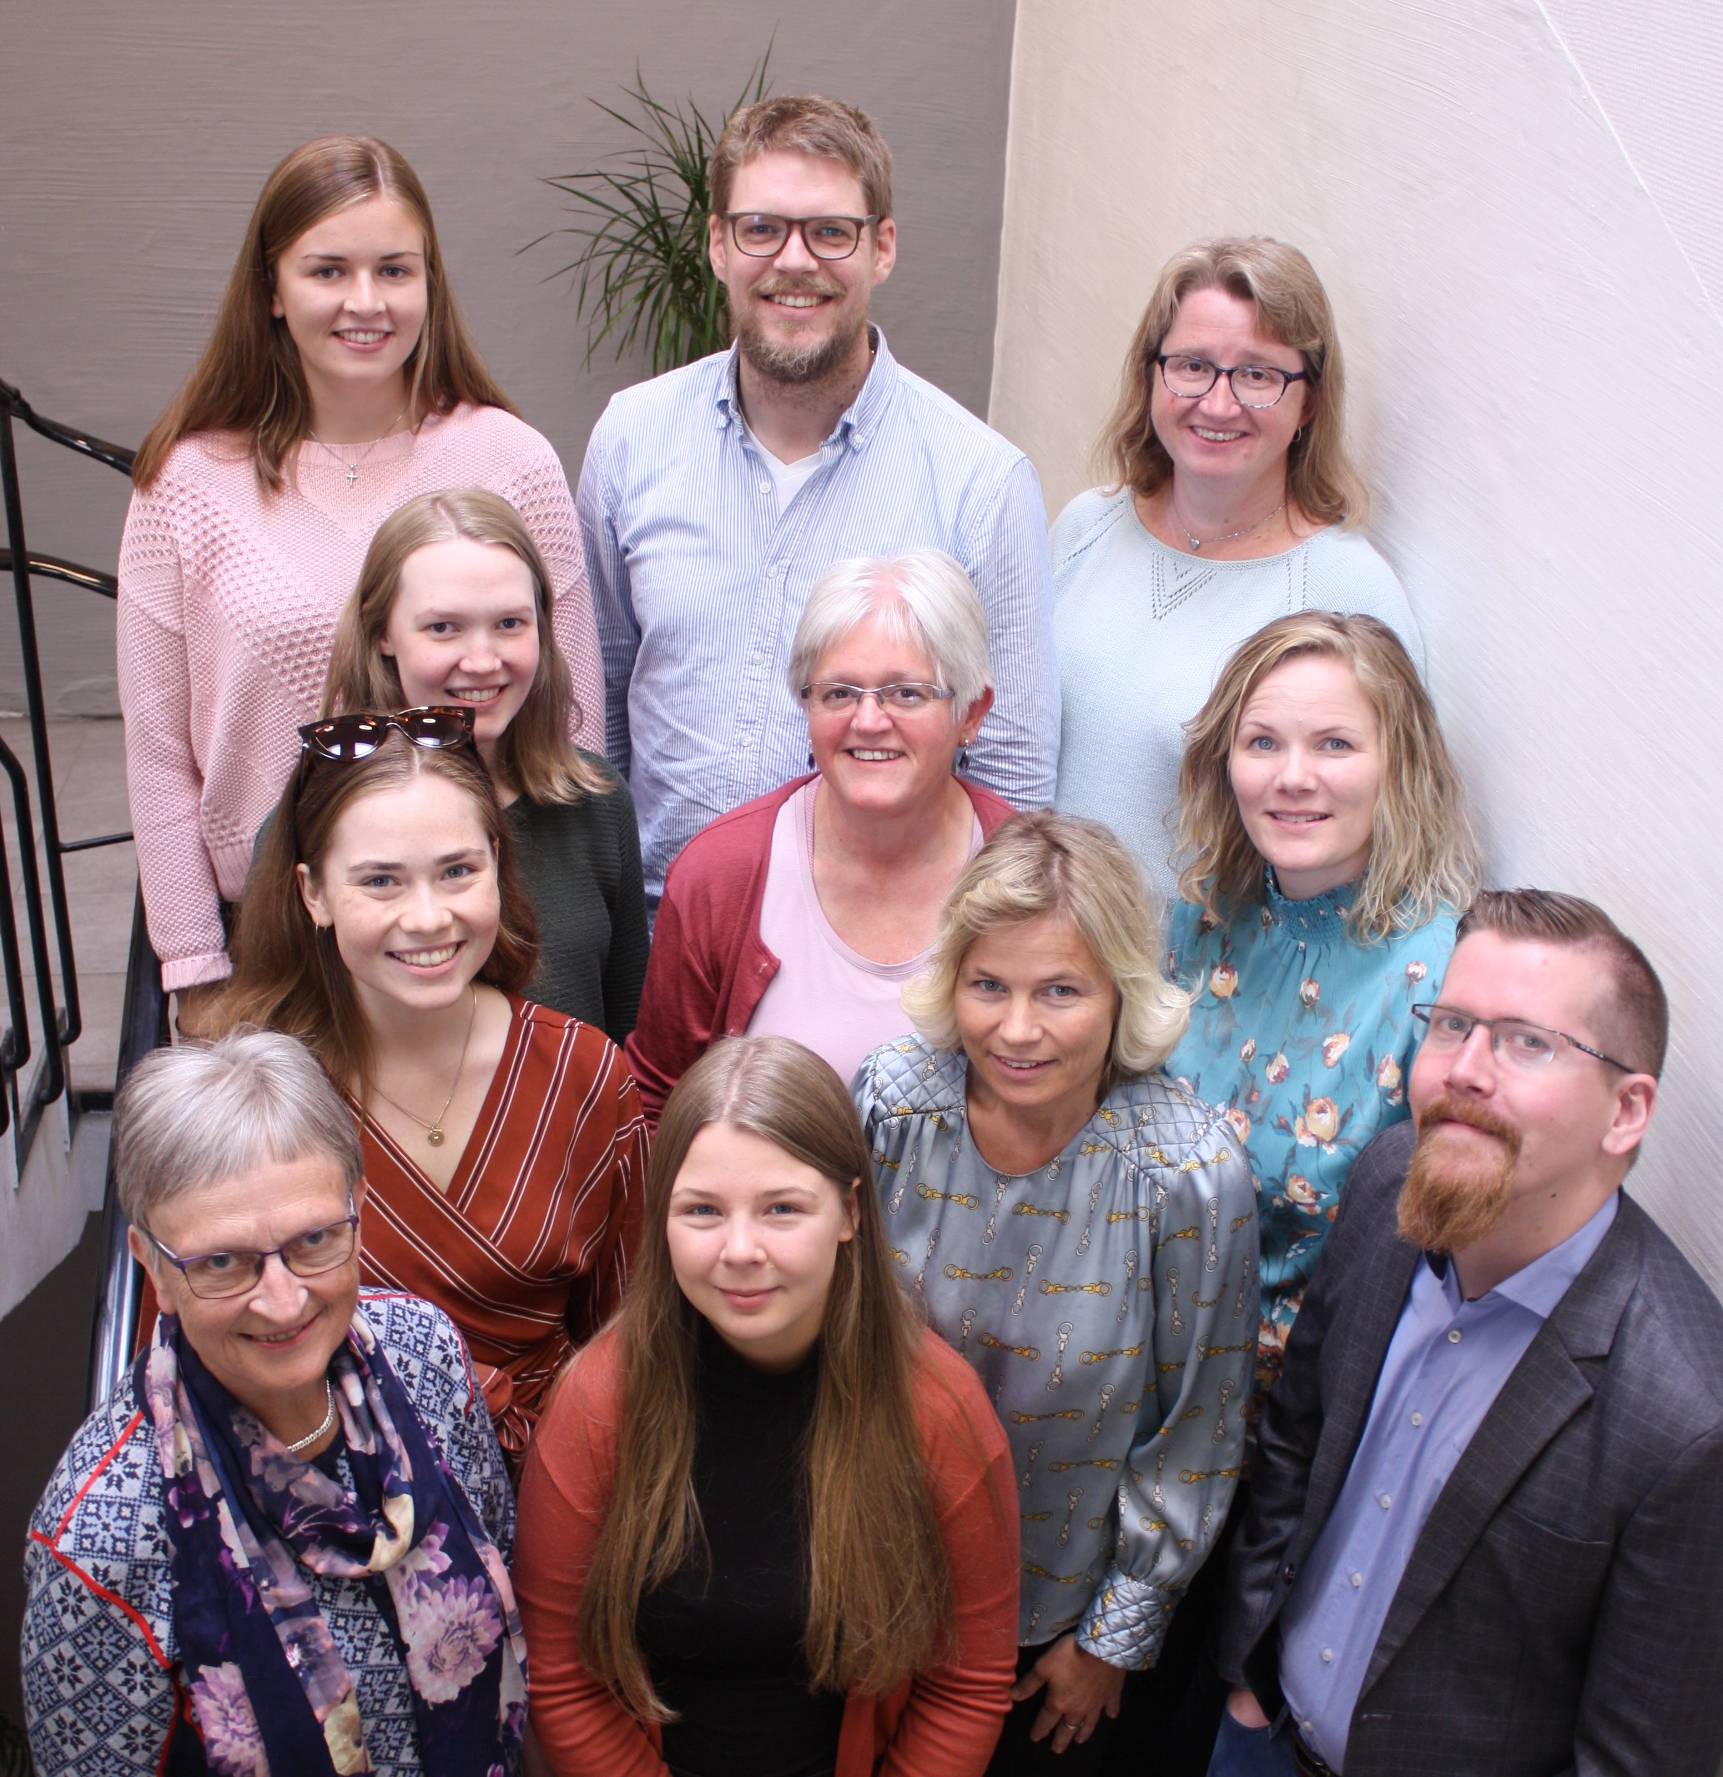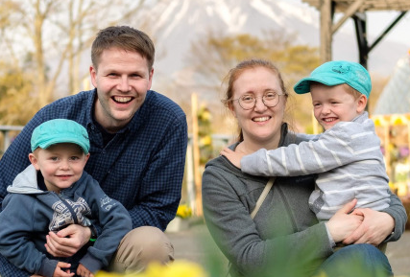
Ansatte i regionen, på Soltun og Skoghus (Magnar Emil Eggebø og Marius Andersen var ikke til stede) og familien Tråsdahl i Japan.
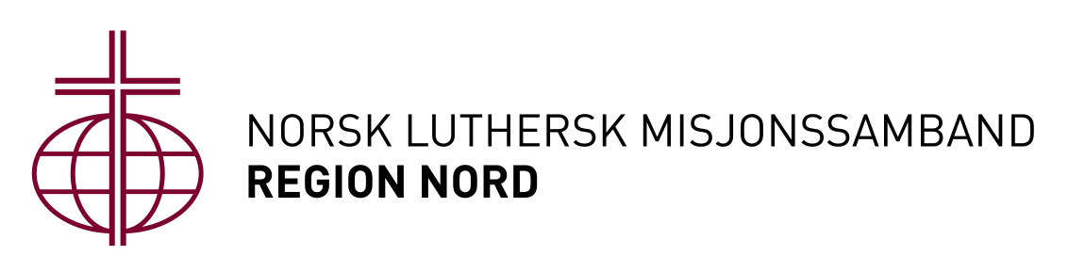

SØNDAG Hvile
Les og be Jesaja 30:15
Mitt kristenliv: at jeg får hvile, med hele meg, i fellesskapet med min Herre og Frelser.
Region nord: Soltun Soldatheim og ungdomssenter, Setermoen.
Bestyrer Eyvind Volle og ettåring Sofie Kero. Be om god kontakt og vitnesbyrd overfor soldater og andre som bruker stedet. Be for den økonomiske situasjonen, og visdom for styret til å se veien videre.
Be for gudstjeneste-og møtesamlingene både i NLM og andre sammenhenger. At Guds ord blir forkynt, hørt og fulgt.
Be for Skoghus, planene for utbygging og at stedet kan være et samlingssted for ulike mennesker og at Jesus får møte de besøkende. Be for daglig leder Magnar Emil Eggebø og leirstedsmedarbeider Hilde Øystese.
Misjon: Norge; arbeid blant nye landsmenn og relasjoner til disse.

Ansatte i regionen, på Soltun og Skoghus (Magnar Emil Eggebø og Marius Andersen var ikke til stede) og familien Tråsdahl i Japan.

La navnet ditt helliges, riket ditt komme og viljen din skje!
Bønn og forbønn i NLM Region Nord 2019-2020
Kast på Herren det som tynger deg, og han skal holde deg oppe.
Han skal aldri i evighet la den rettferdige rokke. Sal. 55.23
MANDAG Å kjenne Gud
Les og be Salme 100
Mitt kristenliv: takke for at jeg kan kjenne Gud og for hans uendelige miskunn og trofasthet mot meg. Be om at jeg fortsatt får være hos ham.
Region nord: Regionkontoret, Finnsnes. Administrasjonsleder Kristin Bakeng Olufsen, ungleder Kari Synnøve Nord-Varhaug og regionleder Øivind Ruud Kringstad. Be for Regionstyret og barne-og ungdomsrådet sitt arbeid.
Ansatte og frivillige forkynnere og områdearbeidere - at Guds Ord må bli forkynt til vekkelse og fornyelse.
Be for Lisbeth Fjell Leithe og det som skjer i Salten.
Misjon Kinaregionen; utsendingene, prosjektet «Etterlatte barn».

TIRSDAG Fellesskap
Les og be Romerne 12
Mitt kristenliv: at mitt fellesskap og vi som møtes der kan styrke og hjelpe hverandre som brødre og søstre.
Region nord: Be om at fellesskapet i foreningene og bibelgruppene kan preges av Gud Ånd og at Fjellheim misjonsforsamling (Tromsø), Finnsnes misjonsforsamling og Sentrumskirken Bodø, Betania kan være sunne, åndelig hjem for stadig flere.
Be for forsamlingsarbeider Ingvild Sørfonn Vedvik i Tromsø (permisjon fra høsten 2019).
Misjon: Japan og Indonesia; utsendingene og nasjonale medarbeidere.

La navnet ditt helliges, riket ditt komme og viljen din skje!
Bønn og forbønn i NLM Region Nord 2019-2020
Kast på Herren det som tynger deg, og han skal holde deg oppe.
Han skal aldri i evighet la den rettferdige rokke. Sal. 55.23
MANDAG Å kjenne Gud
Les og be Salme 100
Mitt kristenliv: takke for at jeg kan kjenne Gud og for hans uendelige miskunn og trofasthet mot meg. Be om at jeg fortsatt får være hos ham.
Region nord: Regionkontoret, Finnsnes. Administrasjonsleder Kristin Bakeng Olufsen, ungleder Kari Synnøve Nord-Varhaug og regionleder Øivind Ruud Kringstad. Be for Regionstyret og barne-og ungdomsrådet sitt arbeid.
Ansatte og frivillige forkynnere og områdearbeidere - at Guds Ord må bli forkynt til vekkelse og fornyelse.
Be for Lisbeth Fjell Leithe og det som skjer i Salten.
Misjon Kinaregionen; utsendingene, prosjektet «Etterlatte barn».

TIRSDAG Fellesskap
Les og be Romerne 12
Mitt kristenliv: at mitt fellesskap og vi som møtes der kan styrke og hjelpe hverandre som brødre og søstre.
Region nord: Be om at fellesskapet i foreningene og bibelgruppene kan preges av Gud Ånd og at Fjellheim misjonsforsamling (Tromsø), Finnsnes misjonsforsamling og Sentrumskirken Bodø, Betania kan være sunne, åndelig hjem for stadig flere.
Be for forsamlingsarbeider Ingvild Sørfonn Vedvik i Tromsø (permisjon fra høsten 2019).
Misjon: Japan og Indonesia; utsendingene og nasjonale medarbeidere.

ONSDAG Evangelisering
Les og be 2. Kor 5:11-21
Mitt kristenliv: at jeg må være tro og utholdende i den tjenesten jeg har og i kjærlighet innby mine medmennesker til Guds rike.
Region nord: Be for Nordborg videregående- og ungdomsskole. Rektor Anette Sørensen Rege, avdelingsleder ungdomsskolen Øystein Fauske, de ansatte og elevene. Be for de daglige andaktene i klassene kl.0850-0855, kristentrotimer, møter og bibelgrupper. Be for styrets arbeid, økonomien og for arbeidet på internatet.
Be for planlegging og gjennomføring av møteaksjoner ulike steder og frimodighet til å be folk med på samlinger og arrangement.
Be for de frivillige og besøkende i Gjenbruksbutikkene i Tromsø og på Finnsnes.
Misjon: Mongolia og Sentral-Asia; utsendingene, muligheten for å formidle kristen tro.

TORSDAG Misjon
Les og be Matt 28:18-20
Mitt kristenliv: at jeg forstår at Jesus har all makt i himmel og på jord, at alle folkeslag må få høre alt han har befalt og at han er med alle dager.
Region nord: Be for Tone, Ole Bjarne, Alf Ivar og Benjamin Tråsdahl i Japan. Be om krefter i hverdagen, konsentrasjon i språkstudiene og gode relasjoner blant japanerne, spesielt ungdommer.
Nord Norge-teamet (Annika, Joakim, Irene og Johannes– at de får være frimodige vitner for Jesus der de er.
Misjon: Øst-Afrika og Etiopia; utsendingene, litteraturarbeid og arbeidet mot de minst nådde folkegruppene.

ONSDAG Evangelisering
Les og be 2. Kor 5:11-21
Mitt kristenliv: at jeg må være tro og utholdende i den tjenesten jeg har og i kjærlighet innby mine medmennesker til Guds rike.
Region nord: Be for Nordborg videregående- og ungdomsskole. Rektor Anette Sørensen Rege, avdelingsleder ungdomsskolen Øystein Fauske, de ansatte og elevene. Be for de daglige andaktene i klassene kl.0850-0855, kristentrotimer, møter og bibelgrupper. Be for styrets arbeid, økonomien og for arbeidet på internatet.
Be for planlegging og gjennomføring av møteaksjoner og frimodighet til å be folk med på samlinger og arrangement.
Be for de frivillige og besøkende i Gjenbruksbutikkene i Tromsø og på Finnsnes.
Misjon: Mongolia og Sentral-Asia; utsendingene, muligheten for å formidle kristen tro

TORSDAG Misjon
Les og be Matt 28:18-20
Mitt kristenliv: at jeg forstår at Jesus har all makt i himmel og på jord, at alle folkeslag må få høre alt han har befalt og at han er med alle dager.
Region nord: Be for Tone, Ole Bjarne, Alf Ivar og Benjamin Tråsdahl i Japan. Be om krefter i hverdagen, konsentrasjon i språkstudiene og gode relasjoner blant japanerne, spesielt ungdommer.
Nord Norge-teamet (Annika, Joakim, Irene og Johannes– at de får være frimodige vitner for Jesus der de er.
Misjon: Øst-Afrika og Etiopia; utsendingene, litteraturarbeid og arbeidet mot de minst nådde folkegruppene.

FREDAG Tjeneste
Les og be 1. Tim 1:12
Mitt kristenliv: at jeg ser stort på det Gud har satt meg til.
Region nord: Karalaks leir og utfartssenter, Lakselv.
Be for daglig leder Katrine Gran Andersen, som også er barne- og ungdomsarbeider i Porsanger og for driftsleder Marius Andersen. Be om at arbeidet som drives må bære frukt. Be om at barn og unge må bli kjent med Jesus, og trives på leir.
Be for styret, og Lakselv Misjonsforening som eier stedet.
Be for landsarbeiderne i NLM, bl.a. Kjell Iversen, Kristian Johansen og Vegard Svensen som bor i vår region.
NLM Eiendom Tromsø AS – styret sitt arbeid.
Misjon: Vest-Afrika og Nord-Afrika; beskyttelse for utsendingene, mediearbeidet.

LØRDAG Barn og ungdom
Les og be Luk 18:16-17
Mitt kristenliv: at jeg får leve i et barnlig og tillitsfullt forhold til Gud.
Region nord: Be for alle leirene i regionen, for krefter og kjærlighet for lederne og ord å gå med for de som deler fra Bibelen.
Be for barne- og ungdomslagene som samles jevnlig. Be om utholdenhet for lederne og at gode relasjoner kan skapes.
Be for Helene Kallevik og Helene Nygård (Bodø) i planlegging og gjennomføring av leirer og i relasjoner til barn- og ungdom.
Be for Heimly barnehage (Finnsnes), daglig leder Stine Thomassen og det øvrige personalet. Be om at barna må få en god kristen oppdragelse i et trygt og godt miljø. Be om kristne barnehagelærere, og visdom til arbeidet i styret.
Be for Fjellheim Bibelskole (Tromsø), rektor Morten Nord- Varhaug, personalet og elevene. Be for den økonomiske situasjonen og styrets arbeid. Be for utreiser og møter i landsdelen, og beskyttelse på reisene.
Misjon: Sør-Amerika; utsendingene, den nasjonale kirken.

FREDAG Tjeneste
Les og be 1. Tim 1:12
Mitt kristenliv: at jeg ser stort på det Gud har satt meg til og er tro mot Ham.
Region nord: Karalaks leir og utfartssenter, Lakselv.
Be for daglig leder Katrine Gran Andersen, som også er barne- og ungdomsarbeider i Porsanger og for driftsleder Marius Andersen. Be om at arbeidet som drives må bære frukt. Be om at barn og unge må bli kjent med Jesus, og trives på leir.
Be for styret, og Lakselv Misjonsforening som eier stedet.
Be for landsarbeiderne i NLM, bl.a. Kjell Iversen, Kristian Johansen og Vegard Svensen som bor i vår region.
NLM Eiendom Tromsø AS – styret sitt arbeid.
Misjon: Vest-Afrika og Nord-Afrika; beskyttelse for utsendingene, mediearbeidet.

LØRDAG Barn og ungdom
Les og be Luk 18:16-17
Mitt kristenliv: at jeg får leve i et barnlig og tillitsfullt forhold til Gud.
Region nord: Be for alle leirene i regionen, for krefter og kjærlighet til lederne og ord å gå med for de som deler fra Bibelen.
Be for barne- og ungdomslagene som samles jevnlig. Be om utholdenhet for lederne og at gode relasjoner kan skapes.
Be for Helene Kallevik og Helene Nygård (Bodø) i planlegging og gjennomføring av leirer og i relasjoner til barn- og ungdom.
Be for Heimly barnehage (Finnsnes), daglig leder Stine Thomassen og det øvrige personalet. Be om at barna må få en god kristen oppdragelse i et trygt og godt miljø. Be om kristne barnehagelærere, og visdom til arbeidet i styret.
Be for Fjellheim Bibelskole (Tromsø), rektor Morten Nord- Varhaug, personalet og elevene. Be for den økonomiske situasjonen og styrets arbeid. Be for utreiser og møter i landsdelen, og beskyttelse på reisene.
Misjon: Sør-Amerika; utsendingene, den nasjonale kirken.

